Zweites Yogaretreat im wunderschönen Brandnertal
"EIN WOCHENENDE MIT DIR"
vom 21.11. - 23.11.2025

Deine Auszeit beginnt mit einem bewussten Atemzug: Wenn die klare, frische Luft der Vorarlberger Bergwelt deine Lunge mit neuer Energie füllt, spürst du, wie du mit jeder Ausatmung ein bisschen leichter loslassen kannst. Befreie dich von Gedanken des Alltags und öffne dein Herz für das Hier und Jetzt.

Bei unserem Retreat erwartet dich:

Das perfekte Domizil für Erholung. Unser Chalet ist unter Lärchen am Waldrand gelegen und bietet mit seiner großzügigen Glasfront und Terrasse einen atemberaubenden Blick auf die majestätischen Berge.
Ein wundervoller Ort, an dem du die Schönheit der Welt um dich herum genießen und dich mit dir Selbst verbinden kannst. Du nimmst dir die Zeit, bewusst zu Entspannen und Kraft zu tanken.
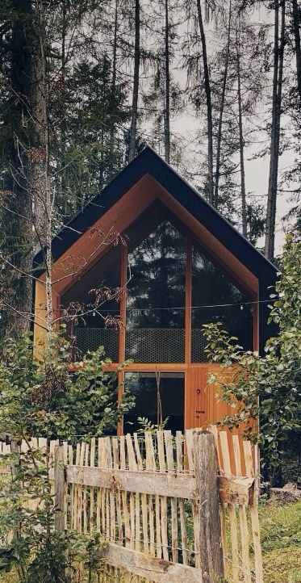
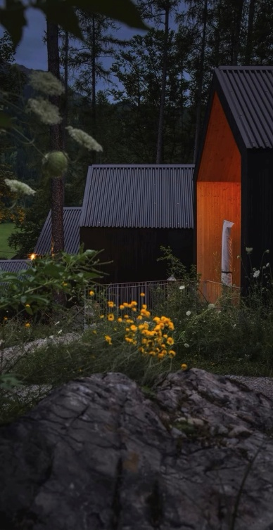

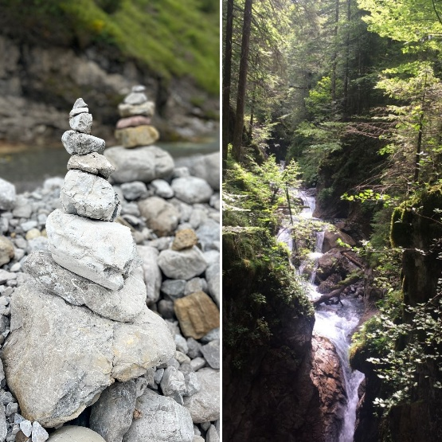

Inmitten der Natur – Wandere durch den Wald, atme die frische Luft und genieße die Heilkraft der Natur. Ob bei einem meditativ geführten Waldbesuch oder bei einem Moment der Stille im Freien – du wirst die perfekte Balance zwischen Körper, Geist und Natur erleben.

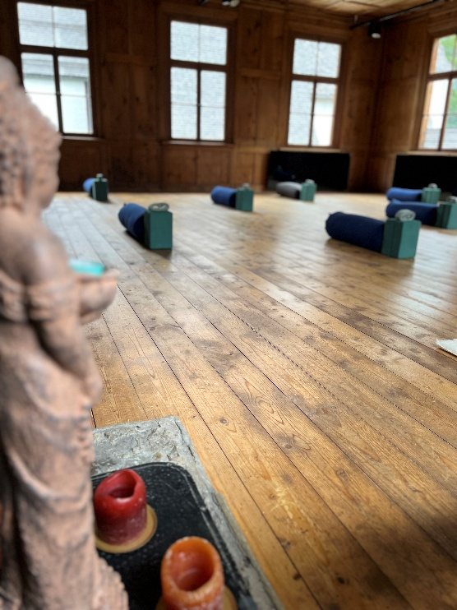

Bei unserem Retreat praktizieren wir Yoga an einem ganz besonderen Ort: in einer geschichtsreichen alten Dorfschule, deren Wände Geschichten erzählen und deren Stille Raum für Neues schafft. Hier verbinden sich Vergangenheit und Gegenwart – und du darfst ganz bei dir ankommen.

Beginne deinen Tag mit einer wohltuenden Yogapraxis und tiefes Durchatmen - für Klarheit, Energie und innere Ruhe. Genieße bei entspannenden Sparziergängen die Schönheit der umliegenden Natur und regeneriere in der hauseigenen Zirben Sauna. Während sich der Tag langsam neigt, öffnet sich Raum für Stille. Du übst Yin Yoga oder Yoga Nidra – sanft, tief und regenerierend. Dein Körper darf loslassen, dein Geist wird ruhig, deine Energie findet zurück in die Mitte. Achtsamkeit wird zu einem natürlichen Teil deines Alltags.

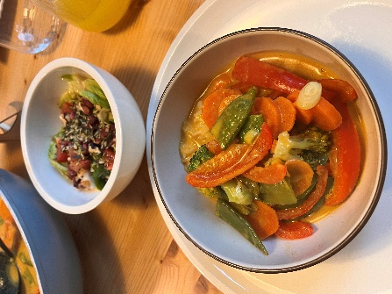
Mit maximal 5 weiteren Teilnehmer:innen genießt du gesunde, vegetarische Küche – täglich frische, selbst zubereitete vegetarische Speisen, die deinen Körper mit allem versorgen, was er braucht. Unsere köstlichen
Gerichte sind mit Liebe zubereitet – perfekt für
Körper und Seele.

Wichtig: Unser Retreat ist sowohl für Yoganeulinge als auch erfahrene Yogis geeignet.

Was erwartet dich und ist im Preis enthalten:

- 2 Nächte in einem exklusiven Chalet
- Vollpension mit hochwertigen Produkten
- Täglich Yoga & Meditationseinheiten
- Yoga Nidra und/oder Yin Yoga am Abend
- Nutzung unserer privaten Zirben Sauna
- Waldbaden & Achtsamkeit
- Fackelwanderung & Loslassritual
- Kraft in der Natur tanken

Preis:
Early-Bird-Preis: € 465,- bei Anmeldung bis 31.08.2025
Regulärer Preis: € 515,- ab dem 01.09.2025

Nur 6 Plätze – jetzt anmelden und dabei sein!
Gönne dir drei Tage für dich: raus aus dem Alltag, rein in neue Erfahrungen.
Erlebe bewusste Bewegung, Stille, Natur – und die Kraft des Loslassens.

Namasté Anita & Franzi

